名字：KAFLE SAMRAT

学号：201801060933

班级： 软件18-1 班

**实验目的**

熟悉数据库的数据更新操作，能够使用SQL语句对数据库进行数据的插入、修改、删除操作。

**实验要求**

**（必做）**针对TPC-H数据库，设计单元组插入、批量数据插入、修改数据和删除数据等SQL语句。理解和掌握INSERT、UPDATE 和 DELETE 语法结构的各个组成成分，结合嵌套SQL子查询，分别设计几种不同形式的插入、修改和删除数据的语句，并调试成功。

INSERT 基本语句

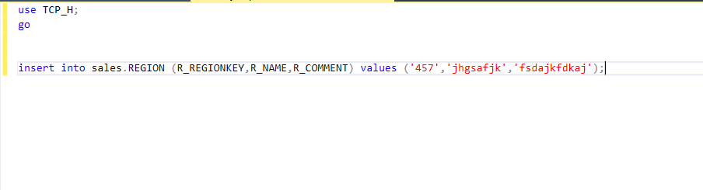

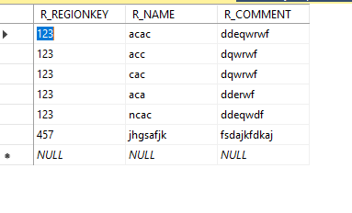

批量数据 INSERT 语句

如：创建一个顾客购物统计表，记录每个顾客及其购物总数和总价等信息。

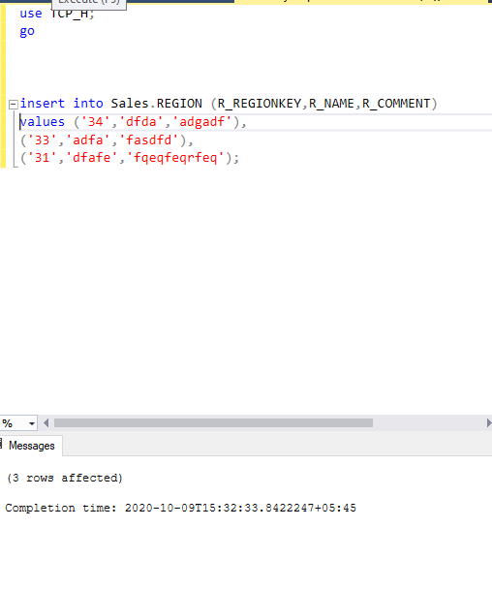

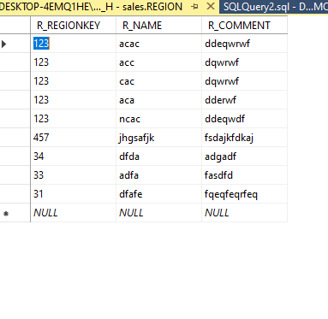

UPDATE 语句（修改部分记录的部分列值）

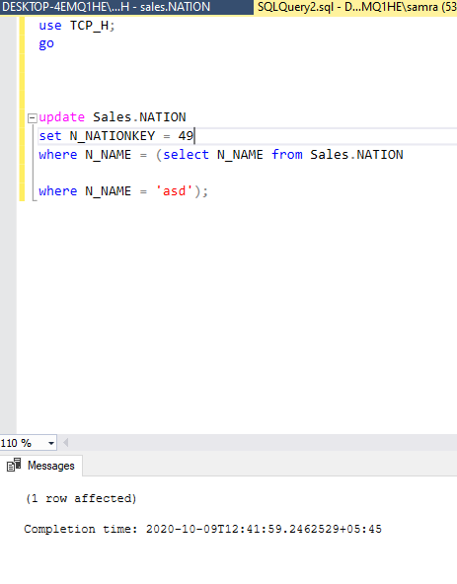

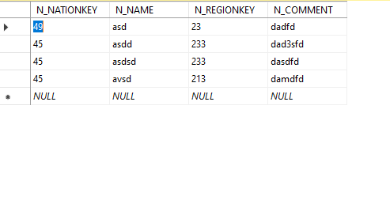

DELETE 基本语句（删除给定条件的所有记录）

